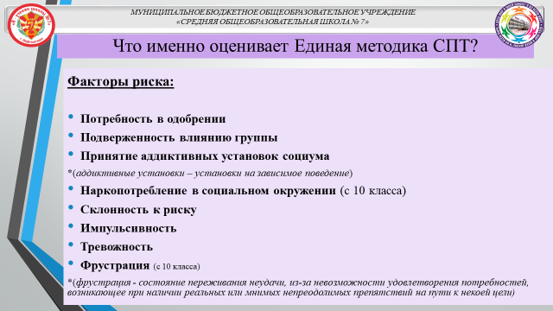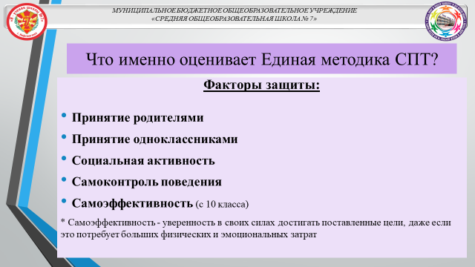  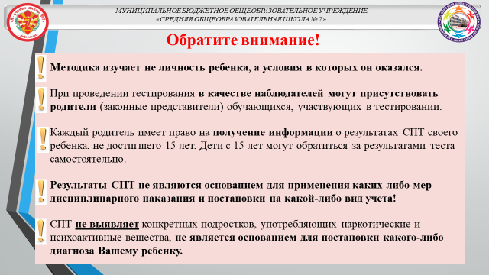  Проблему легче предотвратить, чем справиться с ней!!! | Муниципальное бюджетное общеобразовательное учреждение  средняя общеобразовательная школа им. Суворова п. Новостройка муниципального района имени Лазо Хабаровского края  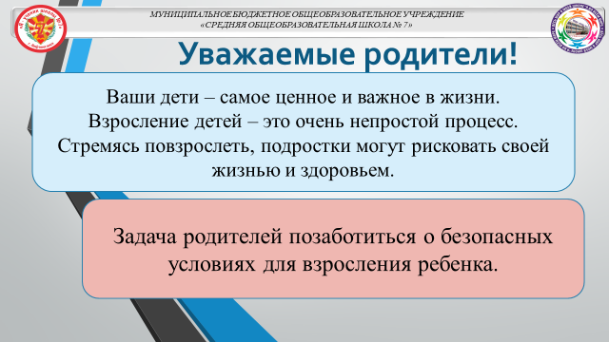  Социально-психологическое тестирование в 2025-2026 учебном году  (информания для родителей)  Подготовил педагог-психолог Гаврилова О.В
ФЕДЕРАЛЬНЫЙ ЗАКОН № 273  «ОБ ОБРАЗОВАНИИ РОССИЙСКОЙ ФЕДЕРАЦИИ»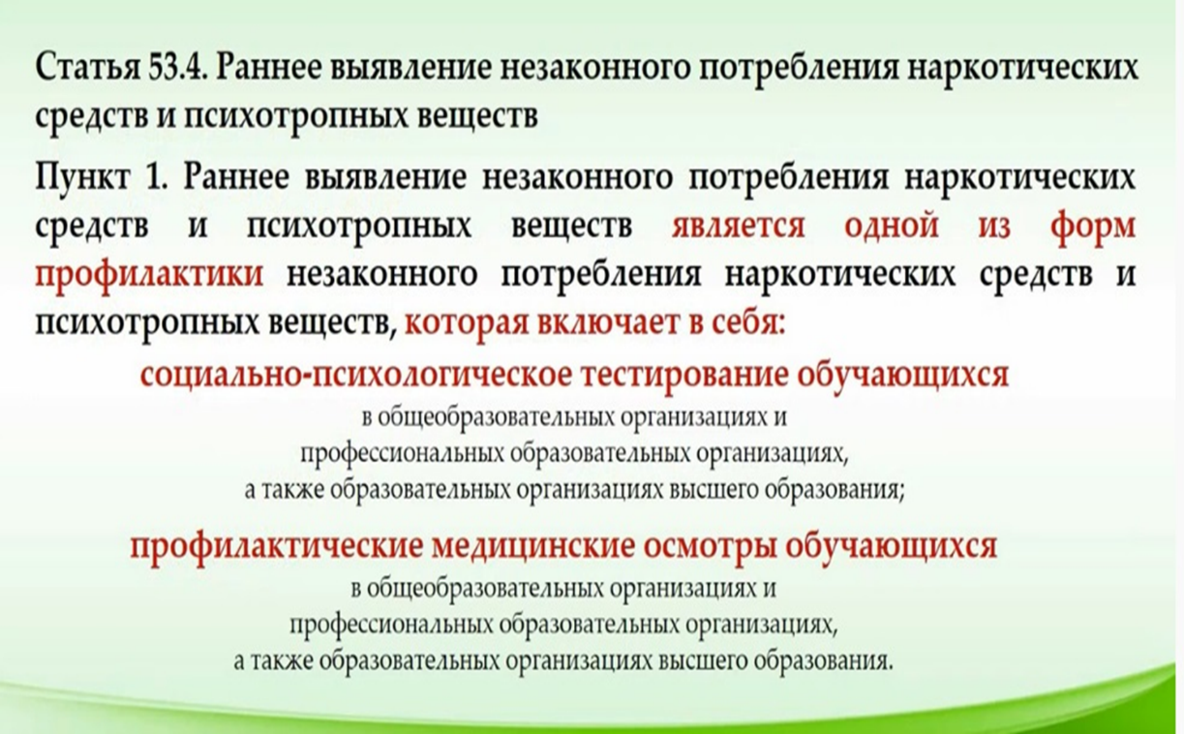  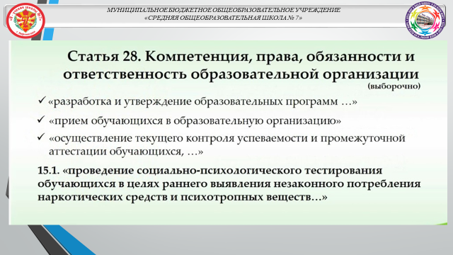 | 